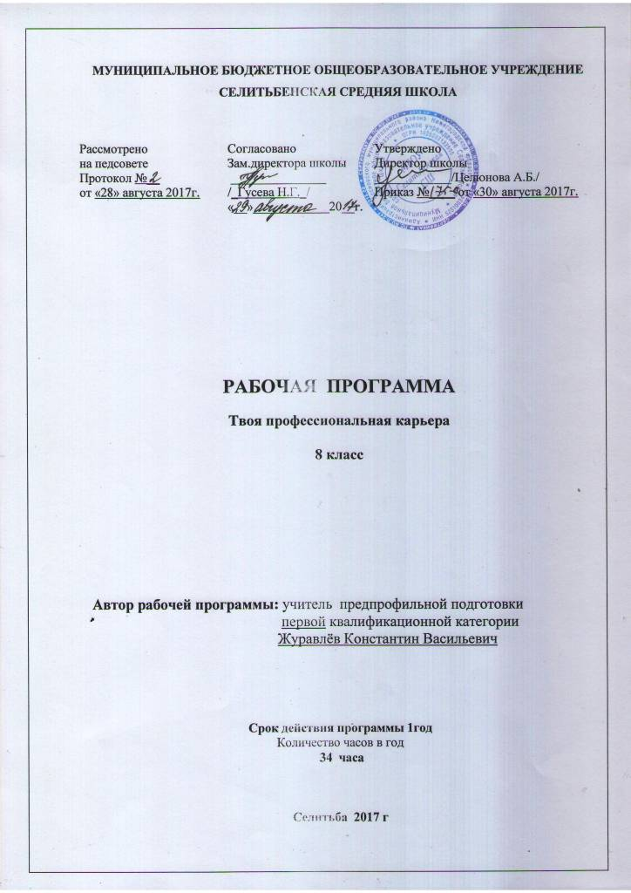
Пояснительная записка «Твоя профессиональная карьера» 8 класс

Данная рабочая программа составлена на основе Федерального компонента государственного стандарта основного, общего образования и примерной учебной программы по курсу «Твоя профессиональная карьера» для 8-9 классов издания «Просвещение» 2008 год, автор С.И.Чистякова. Программа реализуется через учебно-методический комплекс рекомендованный Министерством образования РФ и входящий в федеральный перечень учебников на 2017-2018 учебный год.

Учебно-методический комплект по курсу «Твоя профессиональная карьера» для 8 класса.
1. Учебник «Твоя профессиональная карьера» 8 класс. Издательство «Просвещение» 2010. автор С.Н.Чистякова
2. Методика: «Твоя профессиональная карьера» Книга для учителя С.Н.Чистякова, И.А. Умовская, Т.И. Шалавиной, А.И. Цуканов; под ред. С.Н.Чистяковой. – М.: Просвещение, 2010.
Изменяющаяся структура экономики России влечет за собой и изменение состава профессий. Многие из них отмирают, возникают новые, расширяются функции существующих. Все большее место занимает в обществе сфера услуг, индивидуализируется стиль жизни и труда, усиливается взаимосвязь между обществом и личностью.
Помочь учащимся ориентироваться в сложном мире труда призван факультатифный курс «Твоя профессиональная карьера». Это помогает им соотнести свои индивидуальные особенности с требованиями, которые предъявляет интересующая их профессия, в непосредственной профессиональной деятельности.
«Профессия выбранная не по душе - путь в никуда» Валерий Шанцев.
Цели курса:
актуализировать процесс профессионального самоопределения учащихся за счет специальной организации их деятельности, включающей получение знаний о себе, о мире профессионального труда;
развить у учащихся способности к профессиональной адаптации в современных социально-экономических условиях.
Задачи курса:
повысить уровень психологической компетенции учащихся за счет вооружения их соответствующими знаниями и умениями, расширения границ самовосприятия, пробуждения потребности в самосовершенствовании;
сформировать положительное отношение к самому себе, осознание своей индивидуальности, уверенность в своих силах применительно к реализации себя в будущей профессии;
ознакомить со спецификой профессиональной деятельности и новыми формами организации труда в условиях рыночных отношений и конкуренции кадров;

Основное содержание
1. Вводное занятие
Цели и задачи курса. Содержание, специфика занятий по психологическим основам выбора профессий. Дневник выбора профессии как форма фиксации данных по курсу «Твоя профессиональная карьера».
2. Внутренний мир человека и возможности его познания
Понятие личности. Уникальность личности каждого человека. Многообразие личностных особенностей.
Общее представление о психологии как науке, изучающей внутренний психологический мир человека.
Методы изучения личности.
3. Многообразие мира профессий
Труд в жизни человека и общества.
Разнообразие профессий. Развитие личности и профессиональное самоопределение.
Профессиональная деятельность как способ самореализации и самоутверждения личности.
4. Представление о себе и проблема выбора профессии
«Образ „Я“» как система представлений о себе. Структура «образа „Я“» (знание о себе, оценка себя, умение управлять собой).
5. «Секреты» выбора профессии («хочу» — «могу» — «надо»)
«Хочу» — склонности, желания, интересы личности; «могу» — человеческие возможности (физиологические и психологические ресурсы личности); «надо» — потребности рынка труда в кадрах. Типичные ошибки при выборе профессии.
Общее понятие о профессии, специальности, должности.
6. Склонности и интересы в профессиональном выборе («хочу»)
Потребности и мотивы как условие активности личности. Виды мотивов.
Индивидуальные интересы.
Профессиональные намерения.
7. Возможности личности в профессиональной деятельности («могу»)
Понятие профпригодности. Профессионально важные качества. Активная роль личности при выборе профессии.
8. Социальные проблемы труда («надо»)
8.1. Разделение труда
Общественное разделение труда. Территориальное разделение труда. Формы разделения труда на предприятии. Социальные перемещения. Содержание и характер трудовых функций.
Профессионализация. Специализация. Квалификация.
8.2. Содержание и характер труда
Цель труда и его результаты. Умственный и физический труд. Характер труда. Культура труда. 8.3. Процесс и условия труда
Современные требования к труду. Предметы и средства труда. Условия труда.
9. Социально-психологический портрет современного профессионала
Предприимчивость. Интеллектуальность. Ответственность. Социально-профессиональная мобильность. Психология принятия решений.
10. Анализ профессий
10.1. Основные признаки профессиональной деятельности
Предмет труда. Цели труда. Средства труда. Проблемность трудовых ситуаций. Коллективность процесса труда. Ответственность в труде. Условия труда.
Формула профессии. Понятие о профессиограмме.
10.2. Классификация профессий
Способы классификации профессий.
Профессии типа «человек — человек», «человек — техника», «человек — природа», «человек — знаковая система», «человек — художественный образ». Характеристика профессий по общим признакам профессиональной деятельности.
11. Здоровье и выбор профессии
Учет состояния здоровья при выборе профессии. Понятие «неблагоприятные производственные факторы». Типы профессий по медицинским противопоказаниям. Укрепление здоровья в соответствии с требованиями профессии. Работоспособность. Роль активного отдыха в зависимости от условий и режима работы.
12. Свойства нервной системы в профессиональной деятельности
Общее представление о нервной системе и ее свойствах (сила, подвижность, уравновешенность).
Ограничения при выборе некоторых профессий, обусловленные свойствами нервной системы. Возможность компенсации свойств нервной системы за счет выработки индивидуального стиля деятельности.
13. Темперамент в профессиональном становлении личности
Общее представление о темпераменте. Психологическая характеристика основных типов темперамента, особенности их проявления в учебной и профессиональной деятельности.
Психологические состояния (монотонность, утомление, психическая направленность в ситуациях аварийности и риска) в трудовом процессе.
14. Ведущие отношения личности и типы профессий
Отношение к деятельности (удовлетворенность трудом, местом работы, профессией).
Отношение к людям (профессиональные взаимоотношения). Отношение к самому себе. Особенности самовосприятия и самооценивания.
Отношение к предметному миру.
Развивающие процедуры. Деловая игра «Модель идеального города».
15. Эмоциональные состояния личности
Эмоции и чувства, их функции в профессиональной деятельности. Основные формы эмоциональных переживаний (настроения, аффекты, фрустрация, стрессовые состояния).
16. Волевые качества личности
Специфика волевого поведения в отличие от импульсивного и зависимого. Условия развития воли.
Роль воли в процессе принятия профессиональных решений.
Примерный перечень формируемых знаний и умений
Учащиеся должны знать: значение профессионального самоопределения, требования к составлению личного профессионального плана; правила выбора профессии; понятие о профессиях и профессиональной деятельности; понятие об интересах, мотивах и ценностях профессионального труда, а также психофизиологических и психологических ресурсах личности в связи с выбором профессии; понятие о темпераменте, ведущих отношениях личности, эмоционально-волевой сфере, интеллектуальных способностях, стилях общения; значение творческого потенциала человека, карьеры.
Учащиеся должны иметь представления: о смысле и значении труда в жизни человека и общества; о современных формах и методах организации труда; о сущности хозяйственного механизма в условиях рыночных отношений; о предпринимательстве; о рынке труда.
Учащиеся должны уметь: соотносить свои индивидуальные особенности с требованиями конкретной профессии; составлять личный профессиональный план и мобильно изменять его; использовать приемы самосовершенствования в учебной и трудовой деятельности; анализировать профессиограммы, информацию о профессиях по общим признакам профессиональной деятельности, а также о современных формах и методах хозяйствования в условиях рынка; пользоваться сведениями о путях получения профессионального образования.

Дополнительная литература
- Прихожан, А. М Психология неудачника: тренинг уверенности в себе.—М., 1997.
- Профориентация старшеклассников: Сб. учеб. – метод. Материалы/ сост. Т.В. Черникова – Волгоград: Учитель, 2005.
- Пряжников, Н.С. Профориентация в школе: игры , упражнения, Опросники. – М.: ВАКО, 2005.
- Психологические программы развития личности в подростковом и юношеском возрасте / под ред. И. В. Дубровиной. М.: Академия, 1995.— 123 с.
- Резапкина, Г.В. Я и моя профессия: Программа профессионального самоопределения для подростков: Рабочая тетрадь учащегося. – М.: Генезис, 2004.
- Тренинг развития жизненных целей. Программа психологического содействия социальной адаптации / под ред. Е. Г. Трошихиной. — СП6., 2001.
- Черникова, Т. В., Шашкова, 3. В. Профориентационная поддержка молодежи: в 2 ч. — Волгоград, 2001.
- Чернявская, А.П. Психологическое консультирование по профессиональной ориентации. – М.6 Изд-во ВЛАДОС – ПРЕСС, 2003.
- Шевченко М.Ф. Как стать успешным? Программа занятий для старшеклассников. – СПб.; Речь, 2007.
- Шевченко М.Ф. Тренинг «Профориентация для старшеклассников». – СПб.; Речь, 2007.

Твоя профессиональная карьера 8 класс. Кал-тематическое планирование

№ | Название темы | Дом зад | План | Факт
1 | Вводное задание. |  | 02.09
2 | Внутренний мир человека. | 5-9 | 09.09
3 | Представление о себе и выборе профессии. | 9-10 | 16.09
4 | Секреты выбора профессии. | 10-11 | 23.09
5 | Профессиональные намерения и проф. план. | 11-12 | 30.09
6 | Типичные ошибки при выборе профессии | 14-20 | 07.10
7 | Интересы и склонности в выборе профессии. | 20-21 | 14.10
8 | Интересы и склонности в выборе профессии. | 20-21 | 21.10
9 | Возможности личности в профес. деятель-ти | 21-22 | 28.10
10 | Профессиональная карьера и здоровье | 22-24 | 04.11
11 | Профессиональная карьера и здоровье | 24-25 | 18.11
12 | Итоговые вопросы и задания. | 25-27 | 25.11
13 | Свойства нервной системы в проф деятельн-ти | 28-29 | 02.12
14 | Темперамент в проф становлении личности | 29-30 | 09.12
15 | Успешность проф деятельности | 30-31 | 16.12
16 | Ведущие отношения личности и профессии | 31-32 | 23.12
17 | Эмоциональные состояния личности, понятие | 32-33 | 13.01
18 | Формы эмоциональных состояний | 33-34 | 20.01
19 | Волевые качества личности | 34-36 | 27.01
20 | Итоговые вопросы и задания | 36-37 | 03.02
21 | Способность к запоминанию | 37-38 | 10.02
22 | Виды памяти и способы их развития | 38-39 | 17.02
23 | Выбор профессии и память | 39-40 | 3.03
24 | Внимание и деятельность человека | 40-41 | 10.03
25 | Характеристика внимания и профессия | 41-42 | 17.03
26 | Общение в жизни человека | 42-43 | 07.04
27 | Профессия и общение | 44-45 | 14.04
28 | Мышление и познание | 45-48 | 21.04
29 | Виды и операции мышления | 48-49 | 28.04
30 | Человеческие ресурсы | 49-50 | 05.05
31 | Условия развития личностного потенциала | 50-51 | 12.05
32 | Итоговые вопросы и задания | 51-52 | 19.05
33 | Итоговые вопросы и задания | 52-53 | 26.05
34 | Повторение |  | 26.05

Учитель К.В.Журавлёв

